BASE DE DATOS “SUPERMERCADO”
Crear una Base de datos con el nombre “SUPERMERCADO”
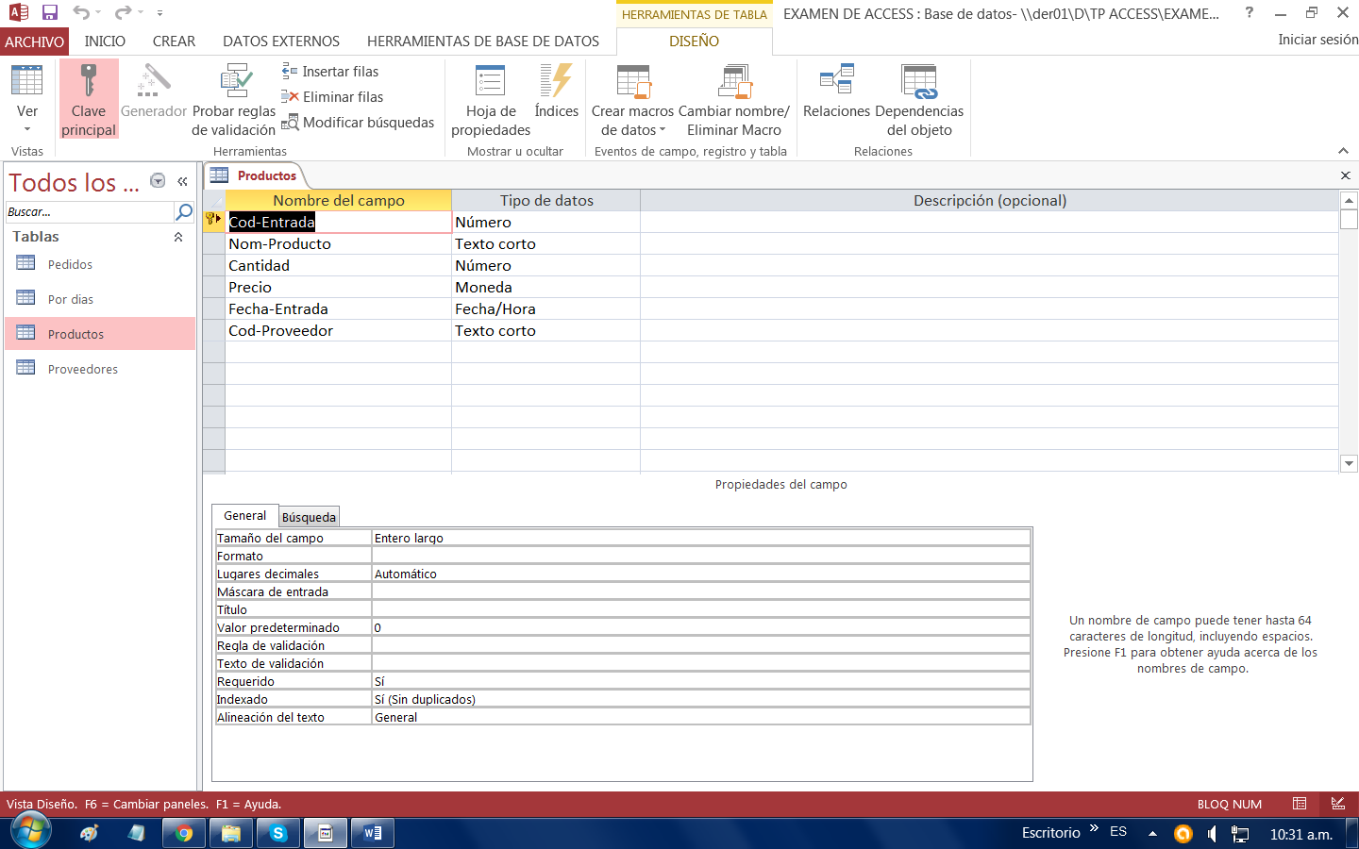
- Crear las siguientes tablas en vista de diseño:
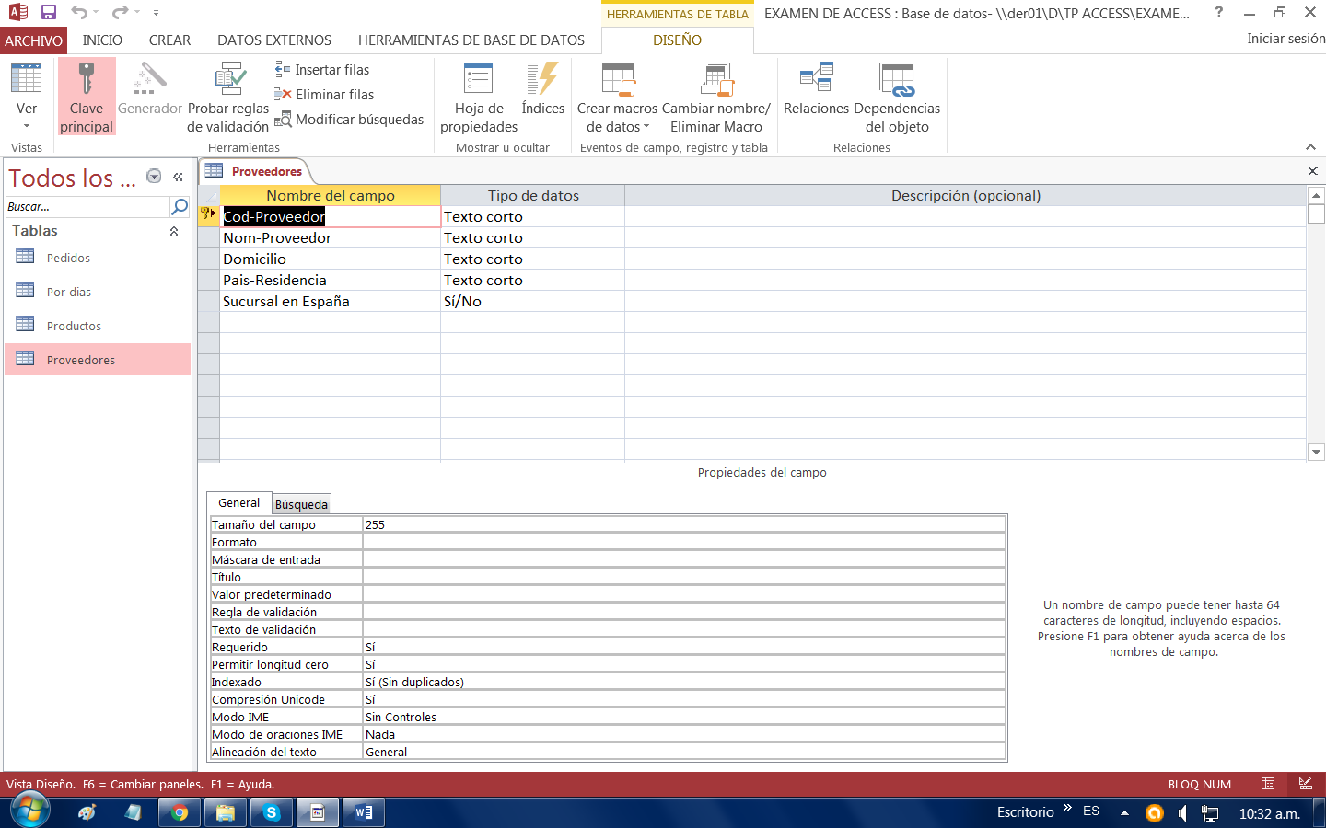

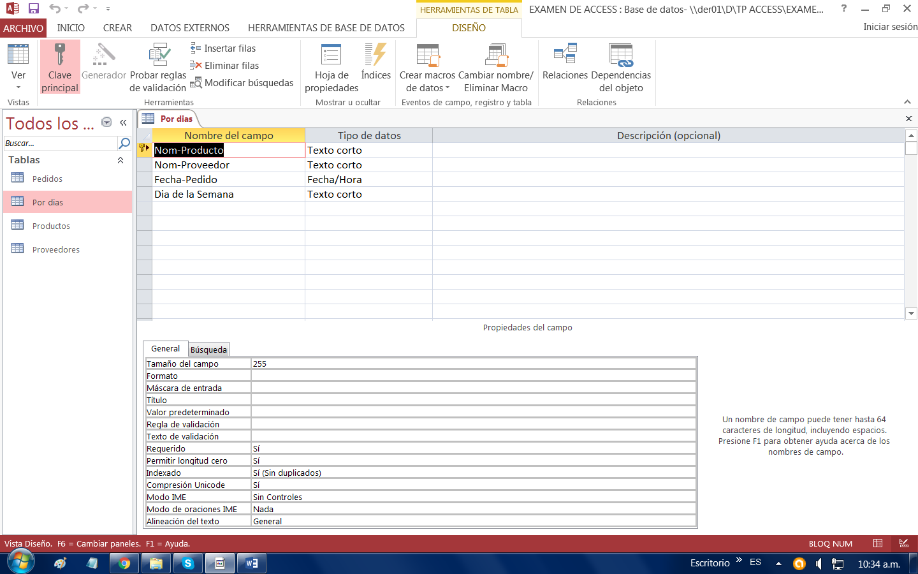
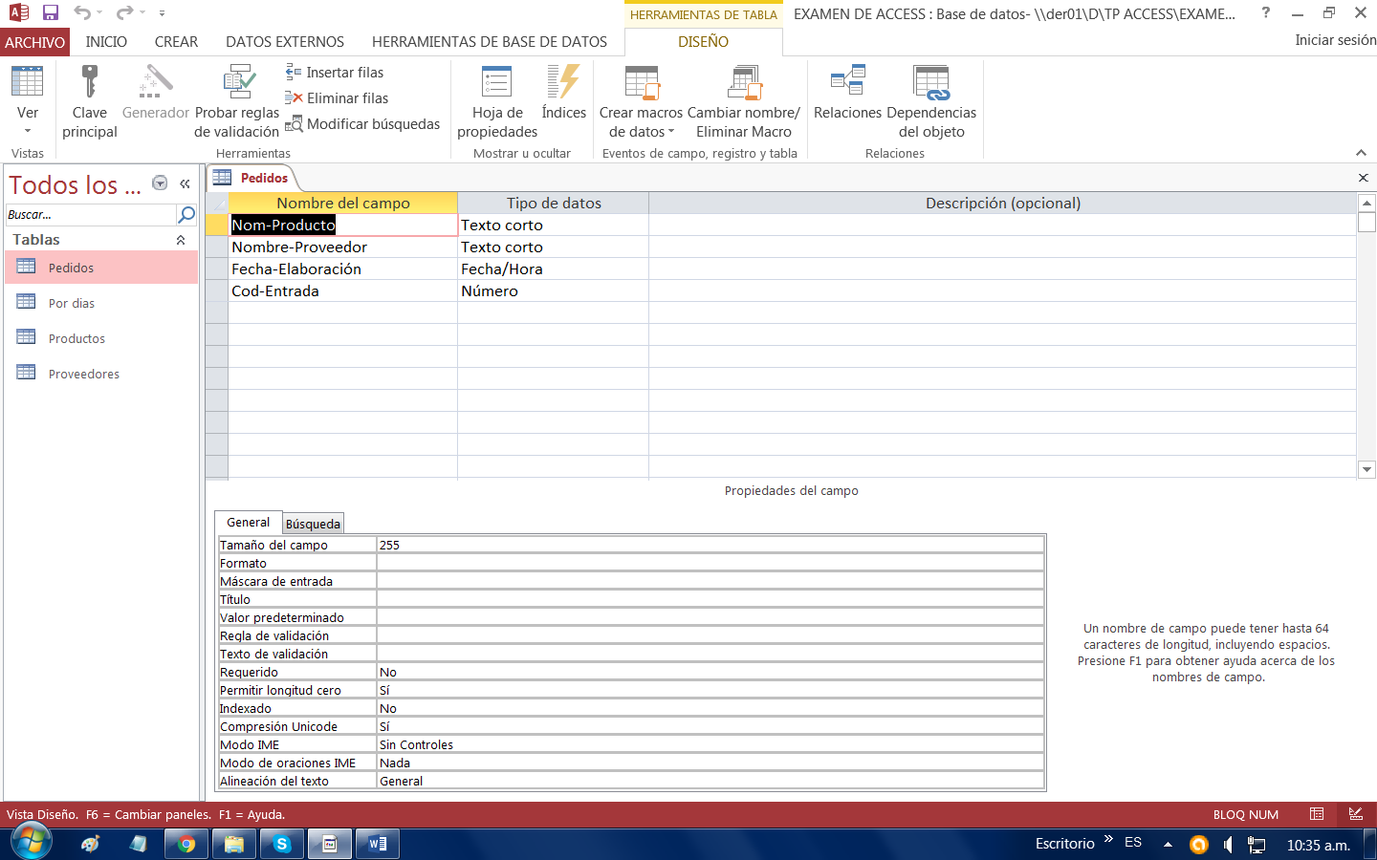

- Colocar la clave principal en las tablas que las tiene.
- Luego guardar las tablas con los Nombres: Productos, Proveedores, Pedidos y Por días.
- Luego abrir las tablas y cargar los siguientes registros.

